En las tablas 6B, 6C y 6D se describe los activos que la empresa adquiere y los pasivos en que incurre para no perturbar el funcionamiento de la empresa.

Además se especifica, la cuantía necesaria para la adecuación del local, el valor de la maquinaria y equipo, los muebles y enseres necesarios para la ejecución del proyecto.

A continuación se relaciona la tabla 6B con las inversiones anteriormente nombradas.

6.1.1 MUEBLES Y ENSERES
El requerimiento del personal en el área administrativa, hace que se requiera de equipo y muebles de oficina. El precio de los diferentes equipos tanto en muebles y enseres como en equipos de oficina se obtuvo de las cotizaciones ejecutadas en los diferentes almacenes, escogiéndose la más conveniente en cuanto a precio, capacidad y garantía.

Tabla 6B
Muebles de Oficina
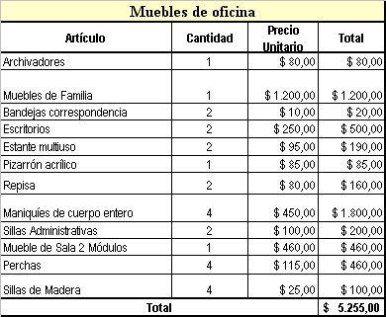
Elaborado: Las Autoras
Tabla 1F

